四 川 大 学 计 算 机 学 院、软 件 学 院
实 验 报 告（中期）
学号：2016141482154 姓名：何长鸿 专业：计算机 班级：七班 第 12 周
课程名称 | 数据库课程设计 | 实验课时 | 20
实验项目 | 民宿旅游管理系统 | 实验时间 | 6-16周
实验目的 | - 学习数据库的基本概念、使用方法  - 学习数据库模型设计，培养数据库设计能力  - 学习使用数据库制作完整的工程
实验环境 | WIN10， MySQL5.5, Idea, SSM框架
实验内容（算法、程序、步骤和方法） | - 问题及算法描述  引言  本项目计划完成一个民宿旅游平台， 通过本WEB平台，民宿管理人员可以实现自动化管理房客、房源、订单处理等功能。旅游用户可以通过网站了解旅游目的地的民宿资源、每个房间的具体情况、以及房间预约等功能。  背景  目前市面上存在不少的房屋租借平台，然而他们普遍存在以下问题：  - 页面不够简洁，无法突出平台重点：很多平台不仅提供房屋租界，同时还提供旅游资源介绍、火车票和机票的售卖，虽然能够使网站的涉及面宽广，但也一定程度降低了每一个模块的品质，使得对产品品质要求高的用户无法满意  - 信息分享和交流缺失：很多平台在推广产品的时候，只注重了产品这一个东西，却缺少了对于此产品所覆盖的其他东西，而其中很重要的一点就是信息的分享和交流  任务概述  目标  本项目旨在开发一款满足用户商户需求的民宿旅游平台。为用户提供更好的房屋以及售后服务，同时为商户提供更多地出租机会。同时营造一个游客们的交流平台，为平台提供一定的人文气息。  系统的特点  - 易用性：人性化设计，面向社会大众使用，简单操作的功能，美观和谐的用户交互界面  - 实用性：以实际应用为出发点，向旅游大众，名宿商家，旅游管理局做出详细调研，做出最优化设计，满足各方面需求。  - 高效性：通过互联网技术，使得民宿信息实时更新，让游客随时随地货比三家，选择自己最满意的名宿，提高出行的满意度，通过网络支付手段减少交易流程，使得出行变得高效快捷。  - 安全性：  外部安全性：能够使得旅游局有序管理，用户的意见也能得到第一时间反馈，保证用户出行的安全，做到有记录可循。  内部安全性：利用javaweb优秀的封装机制，提供多种安全保护方法，保证了客户资料隐私的安全和完整。  开发性：可以用其他软件，平台完成必要的整合应用。  假定和约束  假定I 经费限制，选择Web服务器与内存服务器只能选择内存较小的服务器，则开发完成以后系统的浏览速度不高，并行操作人数也受限。  假定II 开发期限，本项目的开发周期为17个周，由于参与项目开发的学生都是第一次着手开发，能力尚不足，在这规定的开发周期内面临着不能成功开发出一个完整的系统。  - 结果要求  需求规定  软件功能说明  - 商家管理：Web端：  - 对民宿资源管理：上架，修改，展示，统计，SKU管理。  - 对订单的管理：查询，修改，删除。  - 商家个人信息管理：绑定手机，邮箱，qq等。消息通知、密码找回、资料修改  - 游客功能  - 预览商家、民宿资源信息，网友评论、预订下单  对功能的一般性规定  软件采用可视化图形界面，界面格式统一，界面功能键排版能使用户能较快找到所需功能按钮，设定默认值以防每次操作要求输入太多，统一的错误提示风格。  对性能的一般性规定  - 精度  浮点型数据保存2位以上小数，百分比数据小数点后2位小数。  - 输入输出要求  信息录入时，数字、字符、时间日期的格式和长度应遵照提示要求，否则不能提交或提示出错。系统输出时，与金额相关的数值都保留2位小数；百分比数值小数点后保留2位小数。  - 数据管理能力要求  需要管理的问卷  - 其他专门要求  I 用户的信息加密、信息认证（登陆访问）  II 使用方便  III 可维护性、可补充性、易读性、可靠性  运行环境规定  - 设备  运行本系统的需要一台PC机  - 支撑软件  1）操作系统  Windows xp,7，10  2）数据库管理系统  MySql5.0
实验进展 | - 初步完成数据库设计和建立  - 完成部分服务器后端逻辑功能：  - 使用过滤器实现用户登录权限检查  - 房间管理（增删该查）  - 照片管理  - 完成部分前端展示：  - 主页民宿商品展示  - 数据库概念设计：  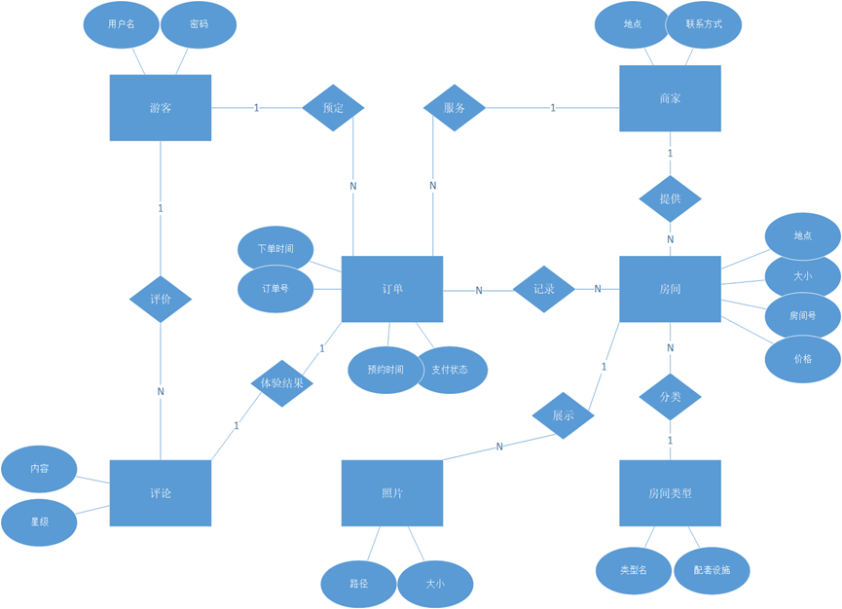  Figure 1 ER图  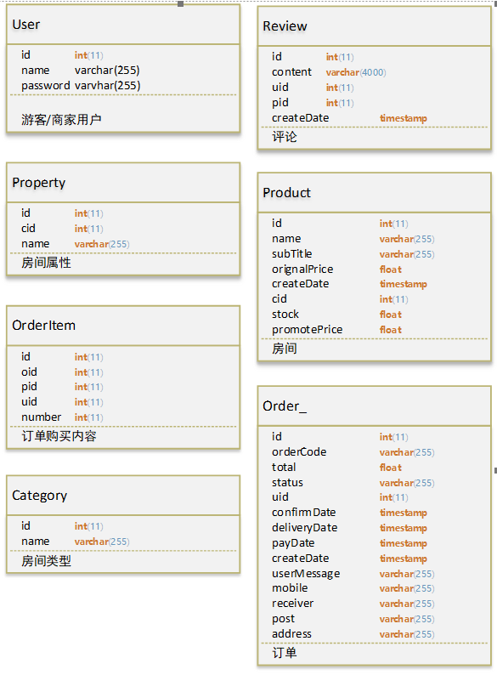  Figure 2 数据表结构
小 结 | 1. 初步了解了数据库设计方法  2. 学会了Java WEB编写网站的一些基础技能
指导老师评 议 | 成绩评定： 指导教师签名：

